Algoritmo de entrenamiento del perceptrón
Perceptron training algorithm
Autor 1: Santiago Osorio Pulgarín
Risaralda, Universidad Tecnológica de Pereira, Pereira, Colombia
Correo-e: Santiago.osorio@utp.edu.co

Resumen— La primera red neuronal conocida, fue desarrollada en 1943 por Warren McCulloch y Walter Pitts; esta consistía en una suma de las señales de entrada, multiplicadas por unos valores de peso escogido aleatoriamente. La entrada es comparada con un patrón preestablecido para determinar la salida de la red. Si en la comparación, la suma de las entradas multiplicadas por los pesos es mayor o igual que el patrón preestablecido la salida de la red es uno, en un caso contrario la salida es cero. Al inicio del desarrollo de los sistemas de inteligencia artificial, se encontró gran similitud entre sus comportamientos y el de los sistemas biológicos y en principio se creyó que este modelo podía computar cualquier función aritmética o lógica.

Palabras clave— Algoritmo, perceptrón, red neuronal,

Abstract— The first known neural network was developed in 1943 by Warren McCulloch and Walter Pitts; this consisted of a sum of the input signals, multiplied by randomly chosen weight values. The input is compared with a preset pattern to determine the output of the network. If in the comparison, the sum of the entries multiplied by the weights is greater than or equal to the preset pattern, the output of the network is one, otherwise the output is zero. At the beginning of the development of artificial intelligence systems, great similarity was found between their behavior and that of biological systems and in principle it was believed that this model could compute any arithmetic or logical function

Key Word — Algorithm, perceptron, neural network

INTRODUCCIÓN

La primera red neuronal conocida, fue desarrollada en 1943 por Warren McCulloch y Walter Pitts; esta consistía en una suma de las señales de entrada, multiplicadas por unos valores de pesos escogidos aleatoriamente. La entrada es comparada con un patrón preestablecido para determinar la salida de la red. Si en la comparación, la suma de las entradas multiplicadas por los pesos es mayor o igual que el patrón preestablecido la salida de la red es uno (1), en caso contrario la salida es cero (0). Al inicio del desarrollo de los sistemas de inteligencia artificial, se encontró gran similitud entre su comportamiento y el de los sistemas biológicos y en principio se creyó que este modelo podía computar cualquier función aritmética o lógica. La red tipo Perceptrón fue inventada por el psicólogo Frank Rosenblatt en el año 1957. Su intención era ilustrar algunas propiedades fundamentales de los sistemas inteligentes en general, sin entrar en mayores detalles con respecto a condiciones específicas y desconocidas para organismos biológicos concretos. Rosenblatt creía que la conectividad existente en las redes biológicas tiene un elevado porcentaje de aleatoriedad, por lo que se oponía al análisis de McCulloch Pitts en el cual se empleaba lógica simbólica para analizar estructuras bastante idealizadas. Rosenblatt opinaba que la herramienta de análisis más apropiada era la teoría de probabilidades, y esto lo llevó a una teoría de separabilidad estadística que utilizaba para caracterizar las propiedades más visibles de estas redes de interconexión ligeramente aleatorias. El primer modelo de Perceptrón fue desarrollado en un ambiente biológico imitando el funcionamiento del ojo humano, el foto perceptrón como se le llamo era un dispositivo que respondía a señales ópticas; la luz incide en los puntos sensibles (S) de la estructura de la retina, cada punto S responde en forma todo-nada a la luz entrante, los impulsos generados por los puntos S se transmiten a las unidades de asociación (A) de la capa de asociación; cada unidad A está conectada a un conjunto aleatorio de puntos S, denominados conjunto fuente de la unidad A, y las conexiones pueden ser tanto excitatorias como inhibitorias. Las conexiones tienen los valores posibles +1, -1 y 0, cuando aparece un conjunto de estímulos en la retina, una unidad A se activa si la suma de sus entradas sobrepasa algún valor umbral; si la unidad esta activada, A produce una salida que se envía a la siguiente capa de unidades.
De forma similar, las unidades A están conectadas a unidades de respuesta (R) dentro de la capa de respuesta y la conectividad vuelve a ser aleatorio entre capas, pero se añaden conexiones inhibitorias de realimentación procedentes de la capa de respuesta y que llegan a la capa de asociación, también hay conexiones inhibitorias entre las unidades R. Todo el esquema de conexiones se describe en forma general en un diagrama de Venn, para un Perceptrón sencillo con dos unidades de respuesta.

CONTENIDO

El Perceptrón era inicialmente un dispositivo de aprendizaje, en su configuración inicial no estaba en capacidad de distinguir patrones de entrada muy complejos, sin embargo, mediante un proceso de aprendizaje era capaz de adquirir esta capacidad. En esencia, el entrenamiento implicaba un proceso de refuerzo mediante el cual la salida de las unidades A se incrementaba o se decrementaba dependiendo de si las unidades A contribuían o no a las respuestas correctas del Perceptrón para una entrada dada. Se aplicaba una entrada a la retina, y el estímulo se propagaba a través de las capas hasta que se activase una unidad de respuesta. Si se había activado la unidad de respuesta correcta, se incrementaba la salida de las unidades A que hubieran contribuido. Si se activaba una unidad R incorrecta, se hacía disminuir la salida de las unidades A que hubiesen contribuido. Mediante estas investigaciones se pudo demostrar que el Perceptrón era capaz de clasificar patrones correctamente, en lo que Rosenblatt denominaba un entorno diferenciado, en el cual cada clase estaba formada por patrones similares. El Perceptrón también era capaz de responder de manera congruente frente a patrones aleatorios, pero su precisión iba disminuyendo a medida que aumentaba el número de patrones que intentaba aprender. En 1969 Marvin Minsky y Seymour Papert publicaron su libro: "Perceptrons: An introduction to Computational Geometry", el cual para muchos significó el final de las redes neuronales. En él se presentaba un análisis detallado del Perceptrón, en términos de sus capacidades y limitaciones, en especial en cuanto a las restricciones que existen para los problemas que una red tipo Perceptrón puede resolver; la mayor desventaja de este tipo de redes es su incapacidad para solucionar problemas que no sean linealmente separables. Conexión Excitatoria Conexión Inhibitoria Excitatoria o Inhibitoria Zona Sensorial (S) Zona de Asociación (A) Zona de Respuesta (R) Minsky y Papert se apartaban de la aproximación probabilística de Rosenblatt y volvían a las ideas de cálculo de predicados en el análisis del Perceptrón.

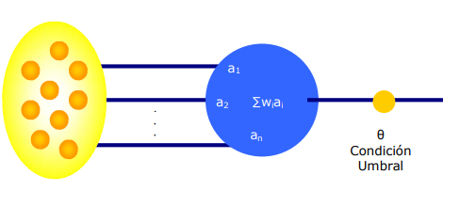
La función de salida de la red es llamada función umbral o función de transferencia
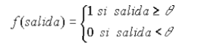
A pesar de esta limitación, el Perceptrón es aún hoy una red de gran importancia, pues con base en su estructura se han desarrollado otros modelos de red neuronal como la red Adaline y las redes multicapa.

ESTRUCTURA DE LA RED

Definición:

La única neurona de salida del Perceptrón realiza la suma ponderada de las entradas, resta el umbral y pasa el resultado a una función de transferencia de tipo escalón. La regla e decisión es responder +1 si el patrón presentado pertenece a la clase A, o –1 si el patrón pertenece a la clase B la salida depende de la entrada neta (n = suma de las entradas xi ponderadas)
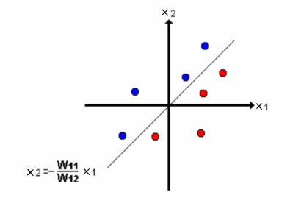

Definición Formal
Definimos “perceptrón simple” como un dispositivo de computación con umbral U y n entradas reales x1,..., xn a través de arcos con pesos w1,..., wn y que tiene salida 1 cuando ƶiwi xi  U y 0 en caso contrario.
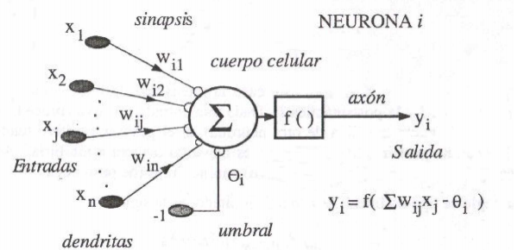
Se puede simplificar la función de activación incorporando el valor umbral en el sumatorio. Basta añadir a la red una unidad extra tal que:
§ Siempre tiene la salida al valor 1
§ Se conecta a todas las unidades de la red
§ El peso de la conexión es el umbral de la neurona a la que se conecta
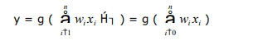
El origen de las entradas no es importante. Pueden proceder de otros perceptrones o de otra clase de unidades de computación. La interpretación geométrica es sencilla: la superficie de separación entre las entradas que originan una respuesta 1 y las de respuesta 0, es un hiperplano que divide al espacio de entradas en dos semiespacios. La red tipo Perceptrón emplea principalmente dos funciones de transferencia, escalón con salidas 1, 0 o escalón con salidas 1, -1; su uso depende del valor de salida que se espera para la red, es decir si la salida de la red es unipolar o bipolar; sin embargo la función escalón con salidas 1, -1 es preferida sobre la escalón con salidas 1, 0 ya que el tener un cero multiplicando algunas de los valores resultantes del producto de las entradas por el vector de pesos, ocasiona que estos no se actualicen y que el aprendizaje sea más lento. Definición Formal Definimos “perceptrón simple” como un dispositivo de computación con umbral U y n entradas reales x1,..., xn a través de arcos con pesos w1,..., wn y que tiene salida 1 cuando ƶiwi xi  U y 0 en caso contrario. No todas las funciones lógicas pueden computarse con un perceptrón simple. Este hecho tiene que ver con la geometría del cubo n-dimensional cuyos vértices representan la combinación de los valores lógicos de los argumentos. Cada función lógica separa los vértices en dos clases: aquéllos para los que la función es l, y aquéllos para los que la función es 0. Si los puntos en los que la función vale 1 pueden separarse mediante un hiperplano de los puntos en los que la función es 0, entonces la función es computable con un perceptrón. Si esto no es así, la función no es computable. Las funciones computables con un perceptrón son las funciones linealmente separables. Un ejemplo de función lógica no linealmente separable es el XOR.

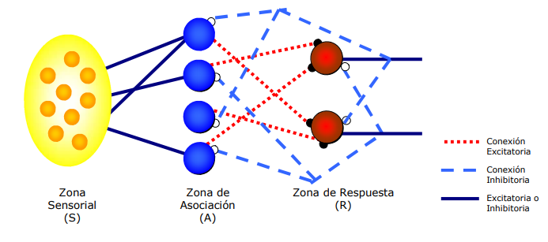

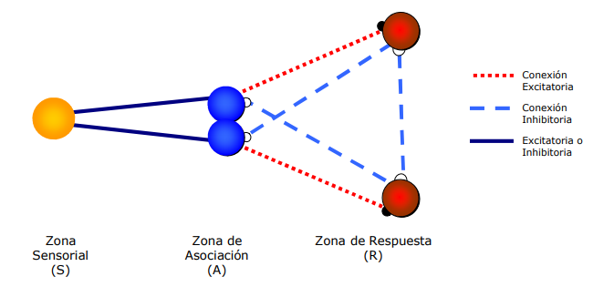
Conjuntos linealmente separables

Dos conjuntos de puntos A y B en un espacio n-dimensional son linealmente separables si existen n + 1 números reales w1,..., wn+1 tales que cada punto (x1,..., xn) A satisface ƶiwi xi wn+1 y que cada punto (x1,..., xn) B satisface que ƶi wi xi < wn+1 (el signo = puede ser en el conjunto B o en el A). Si la desigualdad es estricta en ambos casos, se habla de Separabilidad lineal absoluta. Si los dos conjuntos A y B son finitos, ambas definiciones son equivalentes. Para hacernos una idea de la potencia de un perceptrón como aproximador de funciones lógicas, es interesante ver cuántas son linealmente separables. Para n = 2, 14 de las 16 funciones lógicas posibles son linealmente separables (no lo son XOR y NO XOR). Cuando n = 3, 104 de las 256 funciones posibles y cuando n = 4, 1882 de las 65536. Hasta ahora no se conoce la fórmula que indica el número de funciones linealmente separables en función del número de entradas, aunque se conocen cotas. A diferencia de las redes de McCulloch-Pitts, los perceptrones tienen cierta importancia práctica. La limitación de poder aplicarse solo a problemas separables linealmente es importante para construir con perceptrones un modelo general de computación, pero no es un inconveniente grave en aplicaciones de clasificación (los clasificadores lineales son ampliamente empleados).

Teorema de convergencia
Si las clases son linealmente separables, el algoritmo del perceptrón converge a una solución correcta en un número finito de pasos para cualquier elección inicial de pesos

APRENDIZAJE DEL PERCEPTRÓN
Como sabemos, un algoritmo de aprendizaje es un método adaptativo por el que una red de PE se auto modifica para implementar el comportamiento deseado. Esto se hace presentando algunos ejemplos de la función entrada-salida a la red. Se presenta un ejemplo y se ejecuta una acción correctiva iterativamente hasta que la red aprende a producir la respuesta deseada. El conjunto de entrenamiento es el conjunto de los ejemplos de los que la red va a aprender. Usamos la siguiente notación: El vector de entrada al perceptrón es x = (x1,..., xn). Si los pesos son los valores reales w1,..., wn y el umbral es U, diremos que w = (w1, ..., wn, wn+1) con wn+1 = – U es el vector extendido de Teorema de convergencia Si las clases son linealmente separables, el algoritmo del perceptrón converge a una solución correcta en un número finito de pasos para cualquier elección inicial de pesos del perceptrón y que (x1,..., xn, 1) es el vector extendido de entradas (se añade la entrada de tendencia o vías con valor 1 fijo). La computación de un perceptrón puede expresarse mediante un producto escalar, ya que ƶi wi xi U es equivalente a w • x  0 donde w y x son los vectores extendidos de pesos y entradas, respectivamente. La convergencia del algoritmo de aprendizaje del perceptrón se basa en que cada perceptrón realiza la comprobación w • x > 0, o w • x  0, pero son equivalentes cuando el conjunto de entrenamiento es finito, lo cual siempre es cierto en problemas prácticos. Una forma habitual de comenzar el algoritmo de entrenamiento es inicializando aleatoriamente los pesos de la red y mejorar los parámetros iniciales, comprobando a cada paso, si puede lograrse una separación mejor del conjunto de entrenamiento. Cada vector de pesos w define un hiperplano que separa los puntos con salida 1 (w • x • 0) de los puntos con salida 0 (w • x 0).
EJEMPLO
Como ejemplo de funcionamiento de una red neuronal tipo Perceptrón, se solucionará el problema de la función OR, para esta función la red debe ser capaz de devolver a partir de los cuatro patrones de entrada, a qué clase pertenece cada uno; es decir para el patrón 00 debe devolver la clase cero y para los restantes la clase 1.
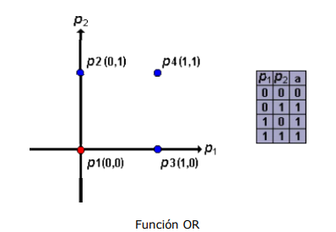
Para este caso las entradas a la red serán valores binarios, la salida de la red está determinada por
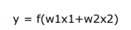
Si w1x1+w2x2 es mayor que 0 la salida será 1, en caso contrario la salida será –1 (función escalón unitario). Como puede verse la sumatoria que se le pasa a cada parámetro (entrada total) a la función escalon 0 - 1(función de salida o de transferencia) es la expresión matemática de una recta, donde w1 y w2 son variables y x1 y x2 son constantes. En la etapa de aprendizaje se irán variando los valores de los pesos obteniendo distintas rectas, lo que se pretende al modificar los pesos de las conexiones es encontrar una recta que divida el plano en dos espacios de las dos clases de valores de entrada, concretamente para la función OR se deben separar los valores 01, 10, y 11 del valor 00.
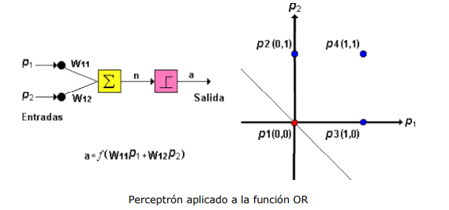

Puede verse como las posibles rectas pasarán por el origen de coordenadas, por lo que la entrada 00 quedará sobre la propia recta. Se aplicará este método para resolver también el problema de la función AND, el cual se describe en la siguiente figura
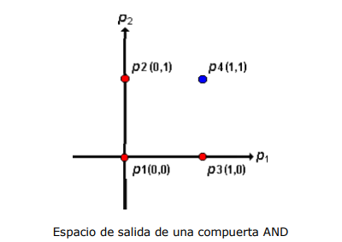
Analizando el comportamiento de la AND se llega a la conclusión de que es imposible que una recta que pase por el origen, separe los valores 00,01 y 10 del valor 11, por lo que se hace necesario introducir un término independiente para realizar esta tarea, a este término se le da el nombre de ganancia y se representa por la letra b, al cual por lo general se le asigna un valor inicial de 1 y se ajusta durante la etapa de aprendizaje de la red; este nuevo término permite desplazar la recta del origen de coordenadas dando una solución para el caso de la función AND y ampliando el número de soluciones de la función OR
